**Конкурс методических разработок и проектов руководителей, заместителей руководителей, методистов, педагогов, воспитателей образовательных организация Республики Дагестан**

**«Науки юношей питают»**

**Методическая разработка**

**на тему:**

**«Предлоги. Введение новой лексики.»**

Предметное направление: английский язык

**Автор:**

Гусейнова Маржан Хайбулаевна

Учитель английского языка

МБОУ «Халимбекаульская СОШ им.

Героя России Аскерова А.М.»

Буйнакский район, село Халимбекаул

Контактный телефон: 8928-047-00-43

E-mail: guseinovamarzhan@gmail.com

**Методическая разработка урока английского языка**

**Место урока в системе уроков:**Раздел 8 урок 4.

**Предмет, класс**

Английский язык, 2 класс

**Тема урока:**

Предлоги места.Введение новой лексики.

УМК: «Радужный английский»,авторы О.В. Афанасьева. И.В.

Михеева. К.М. Баранова,2кл., рабочая тетрадь, аудиоприложение

**Тип урока:**Урок первичного предъявления знаний.

**1.Структура урока:**

1.Орг.момент

2.Приветствие

3.Поддержка учащихся

**2. Основной этап:**

1. Введение новой лексики.

2.Мотивация.Определение темы урока.

3. Первичное закрепление полученных знаний.

4. Развитие навыков аудирования.

5. Развитие навыков чтения.

**3. Заключительный этап. Подведение итогов.**

1. Рефлексия.

2.Оценивание детей.

3.Постановка домашнего задания.

**Форма организации познавательной деятельности науроке:**

1.Фронтальная.

2.Парная.

3.Индивидуальная

**Тема:** **«**Предлоги. Введение новой лексики.

**Тип урока:**Урок первичного предъявления знаний.

**Цель:** Введение новой лексики.Формировать грамматические навыки по теме «Предлоги меcта», развивать навыки говорения, чтения, письма по теме;

**Задачи:** Сформировать фонетические навыки у детей (правильное произношение звуков, слов, словосочетаний, а также предложений с верной интонацией). Научить воспринимать на слух слова, высказывания (понимать их значение).

**Развивающие :** развитие языковой догадки; развитие интереса к языку; социокультурное развитие, развитие навыков чтения, аудирования и письма

**Воспитательные :** научить быть внимательными, слушать других, читать тексты с полным пониманием и впоследствии работа с ним

**УУД.**

Адекватное произношение и различие на слух всех звуков иностранного языка; соблюдения правильного ударения в словах и фразах. Знание некоторых литературных персонажей детских произведений; знание элементарных норм речевого и неречевого поведения.

**Планируемые результаты:**

* **личностные:**формирование ответственного отношения к учению, готовности к саморазвитию и самообразованию; формирование коммуникативной компетентности в общении и сотрудничестве со сверстниками.
* **метапредметные:**умение работать в паре, строить логические рассуждения, умозаключения, уметь адекватно и осознано использовать речевые средства в соответствии с коммуникативной задачей

**Оборудование:**Учебник, мультимедийный проектор для демонстрации слайдов, аудиоприложение.

**Ход урока**

**1.Организационный момент**

Goodmorning, boysandgirls.

Goodmorning, teacher!

How are you?

We are fine,thank you.

Sit down, please.

**2.Фонетическая разминка**

(На интерактивной доске).Внимание на экран.

(Дети повторяют сначала звуки, вместе с учителем, затем за учителем и самостоятельно) **Слайд 1**

[æ] matches, cats, lamps, bags

[e] desks, bells, eggs, tents

[ʊ] woods, books, cooks, hooks

[ju:] pupils, students, tulips

[a:] fathers, stars, cars, parks

[Ʌ] mothers, brothers, buses, mugs

**3. Проверка домашнего задания**

(Фронтальный опрос)

Упр. 1 -3 стр. 65

**3.Речевая разминка**

Давайте поиграем в игру. Один ученик в уме выбирает картинку, которая ему нравится. А мы угадаем, что ему/ей нравится.**Слайд 2**







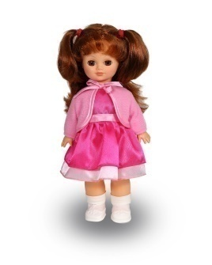

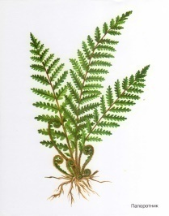







Ilike…

Isit…?

Yes, I like…

No, it isn’t.

Например: I like plums

**4.Введение новой лексики.**

Послушай, как диктор произносит названия некоторых фруктов,

повторите их за диктором и скажите, какие из них вам нравятся.

(Аудиозапись 231) **Слайд 3**

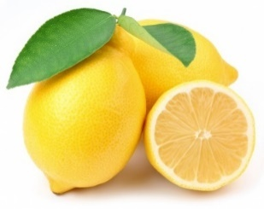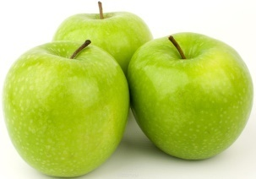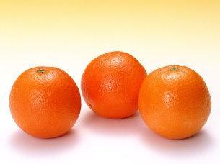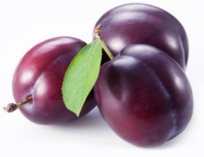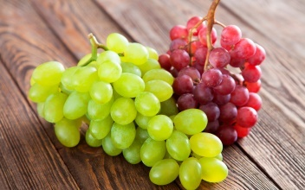

An apple- |ˈæpl|яблоко

A plum-|plʌm|слива

A lemon- |ˈlemən|лимон

A banana-|bəˈnænə|банан

A grape- |ɡreɪp| виноград

An orange- .  |ˈɔːrɪndʒ|апельсин

Example: I like an apple.

**5.Мотивация. Определение темы урока. ( In the screen.)**

Look at the pictures and let“s guess the theme of our lesson.

Послушайте как диктор говорит о том, где находятся Эмили и Хэрри.

Повторите и прочитайте эти фразы.

Как вы думаете что означают выделенные слова?

Уч-ся рассматривают картинки и говорят что означают выделенные слова, и называют тему урока **«Предлоги» Слайд 4**

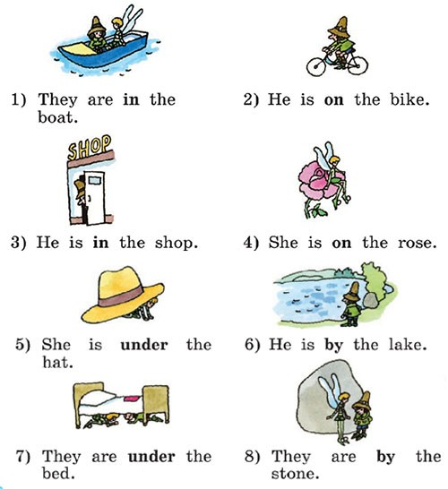

**6. Физкультминутка. Слайд 5**

One, one, one  *(показываем указательный палец)*

I can run ! *(бегнаместе)*

Two, two, two *(показываем 2 пальца)*

I can jump too!*( прыгаем на месте)*

Three, three, three *(показываем 3 пальца)*

Look at me!*(ребенок замирает в смешной позе)*

Выполнение за учителем команд и повторение стихотворения.

**7.Первичное закрепление полученных знаний .Слайд 6**

(Inthescreen)

Посмотрите на картинки и закончите предложения предлогами.

Письменно на оценку.

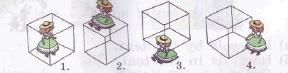

1. Janeis ____thebox.
2. Janeis ____thebox.
3. Janeis ____thebox.
4. Janeis ____thebox.

Very good. You are well done.

**8.Развитие навыков аудирования**

(Работа с аудиоприложением.)

Послушайте диктора и скажите, что эти девочки говорят о своих любимых фруктах.

1. Hi! I’m Sue. I like oranges.
2. My name is Jane. I like bananas.
3. Hello, I’m Clara. I like grapes.
4. My name is Rose and I like lemons.
5. I’m Olga. I like plums.
6. I’m Nicola. I like apples.

Pupils:

Sue: I like oranges.

Jane: I like bananas.

Clara: I like grapes

Rose: I like lemons

Olga: I like plums

Nicola: I like apples

**8.Развитие навыков чтения**

(Работа с учебником)

Упр 5 стр 70. Повторите за диктором следующие словосочетания и обратите внимание на то, что в них есть определенный артикль **the**.

Аудиозапись(233)

In the desk on the floor

In the shop on the benсh

In the car on the dish

In the lake on the рlate

By the door under the desk

By the tree under the box

By the lorry under the van

B y the lake under the sun

**9.Рефлексия. Слайд 7**

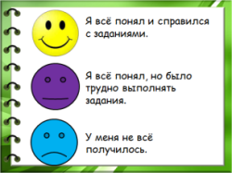

**10.Подведение итогов урокa**

Выставление оценок. Домашнее задание с.95 у.2 (рабочая тетрадь), с. 75 у.2 (учить)

Вопросы по домашнему заданию.